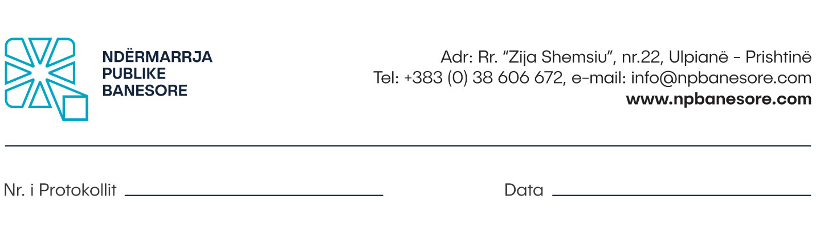

Në bazë të dispozitave të Nenit 8 të Ligjit të Punës, si dhe Udhëzimit Administrativ Nr.07/2017, Neni 4, Ndërmarrja Publike Banesore Sh.A në Prishtinë, rishpall:

K O N K U R S
Për plotësimin e vendit të punës

Titulli: Përfaqësues/e Juridik/e (1) pozitë.
Nr. i referencës: NPB/04.2
Niveli pagës: 5
Lloji i Pozitës: Përfaqësues/e Juridik/e
Orët e Punës: 40 orë në javë
Kohëzgjatja e emërimit: Me kohë të caktuar (12 Muaj me mundësi vazhdimi, puna provuese 6 muaj)
Vendi i punës: Rr.”Zija Shemsiu” nr.22, Ulpianë- Prishtinë ( selia e Ndërmarrjes Publike Banesore)
I raporton: Udhëheqësit/es të Divizionit Juridik

Detyrat dhe përgjegjësitë
- Përgatit dokumentacion e nevojshëm për ngritjen e padisë;;
- Përpilon padi, përgjigje në padi, prapësime, ankesa si dhe propozimet për ekzekutime lidhur me konteste gjyqësore;
- Përcjell, shqyrton dhe analizon dispozitat ligjore në lidhje me përfaqësimin gjyqësor për përcaktimin e pengesave normative dhe administrative si dhe propozimit të masave për eliminimin e tyre;
- Përfaqëson Ndërmarrjen në të gjitha kontestet para të gjitha gjykatave dhe organet tjera administrative në Republikës së Kosovës;
- Bashkërendon punët për përfaqësim gjyqësor sipas nevojës me zyrtarët e tjerë të Ndërmarrjes;
- Kontakton me organet e ekzekutimit të gjykatave dhe përmbaruesve privat;
- Vazhdimisht njofton udhëheqësin në lidhje me ecurinë e kontesteve dhe përfaqësimin në Gjykatë;
- Përcjell, shqyrton dhe analizon dispozitat ligjore në lidhje me përfaqësimin gjyqësor për përcaktimin e pengesave normative dhe administrative si dhe propozimit të masave për eliminimin e tyre;
- Merr pjesë në komisione të brendshme për shqyrtimin e çështjeve të ndryshme të fushës juridike që ndërlidhjen me fushveprimtarinë e Ndërmarrjes;
- Harton raporte javore, mujore, tremujore dhe vjetore;
- Kryen edhe punë të tjera sipas kërkesës së Udhëheqsi të Divizionit dhe Menaxherit të Departamenit për Mbështetje të Brendshme;
- Për punën e vet i përgjigjet Udhëheqësit të Divizionit.

Kualifikimet dhe aftësitë:
- Diplomë universitare/Fakulteti Juridik;
- Së paku 3 vite përvojë pune;
- Së paku 2 vite përvojë pune profesionale në fushën juridike
- Së paku 1 vit përvojë pune në përfaqësim juridik
- Aftësitë:
- Njohuri të avancuara të legjislacionit të aplikueshëm në Republikën e Kosovës;
- Njohuri esenciale për përdorimin e aplikacioneve të Microsoft Office dhe Internetit;
- Aftësi të mira komunikuese;
- Njohje e sektorit publik lokal;
- Të ketë etikë në punë dhe integritet të lartë.

Kualifikimet tjera:
- Preferohet studime postdiplomike në fushën e së drejtës civile/penale;
- Preferohet njohja e gjuhës angleze dhe gjuhës serbe;
- Trajnime profesionale gjatë karrierës.

Mënyra e konkurimit:
Kandidatët e interesuar, formularin zyrtar mund ta marrin në zyret e Burimeve Njerëzore të Ndërmarrjes Publike Banesore apo ta shkarkojnë nga web faqja e internetit në adresën: www.npbanesore.com/shpalljet/mundesi-punesimi/ . Dokumentacionin mund ta paraqesin në kopje fizike në Divizionin e Burimeve Njerëzore në adresën: rr. Zija Shemsiu” nr.22, Ulpianë- Prishtinë, të aplikojnë përmes emailit zyrtar: burimet.njerezore@npbanesore.com apo përmes postës. Kandidatët të cilët konkurojnë duhet të shënojnë saktë adresën, numrin e telefonit kontaktues si dhe email adresën. Vetëm kandidatët e përzgjedhur do të ftohen për intervistë.
Aplikacionit i duhet bashkangjitur:
- Formulari për aplikim i NPB-së;
- Dëshmitë për kualifikimin shkollor;
- Dëshmitë për përvojën e punës;
- Kopjen e letërnjoftimit;
- Çertifikatën nga Gjykata e cila dëshmon që nuk është i/e dënuar ( jo më e vjetër se 6 muaj)
Shënim: Aplikacionet e dërguara me postë, të cilat mbajnë vulën postare mbi dërgesën e bërë ditën e fundit të afatit për aplikim, do të konsiderohen të vlefshme dhe do të merren në shqyrtim nëse arrijnë brenda tri (2) ditësh. Aplikacionet që arrijnë pas këtij afati dhe ato të pakompletuara me dokumentacionin përkatës nuk do të shqyrtohen.

APLIKACIONET DHE DOKUMENTACIONI I PAKOMPLETUAR SIPAS KËRKESAVE TË PËRCAKTUARA NË KËTË SHPALLJE SI DHE ATO QË ARRIJNË PAS SKADIMIT TË AFATIT TË KONKURSIT, NUK DO TË SHQYRTOHEN.
Shpallja është e hapur që nga 11.12.2021-25.12.2021
Për informata më të hollësishme mund të kontaktoni në Divizionin e Burimeve Njerëzore të Ndërmarrjes Publike Banesore në nr. tel. : 038 606 672.

